ГКОУ «Плоскошская специальная школа-интернат»

Конспект урока труда в 1 дополнительном, 3 классах по теме
«Подснежник» (аппликация)

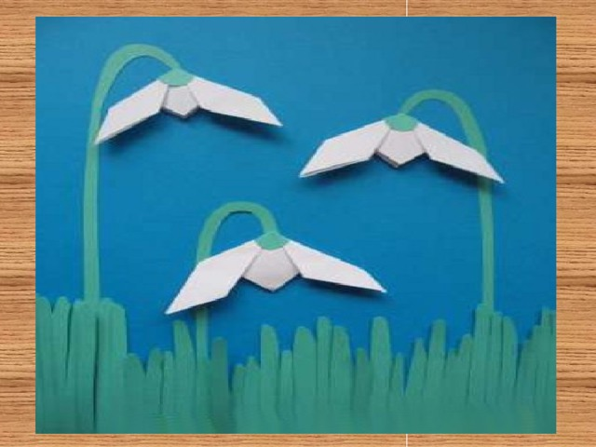

Составитель: Евграфьева Т.А.

п.Плоскошь
2025-2026 у.г

Цель: Дать представление учащимся о первоцвете - подснежнике.
Задачи:
Образовательные:
Учить школьников передавать характерные особенности цветов и листьев через выполнение аппликации : их форму, цвет, величину.
Коррекционно-развивающие :
- Подснежник. Аппликации
- Подснежник. Знакомимся с весенним цветком
Развивать мелкую моторику рук при работе с бумагой; координацию движений, аккуратность и точность при выполнении аппликации.
Воспитательные: воспитывать интерес к пробуждающейся весенней природе, бережное отношение к цветам.
Оборудование: предметные картинки, образец аппликации «Подснежник», цветная бумага, шаблоны, простой карандаш, клей, салфетка, ножницы.

Ход урока.
1. Организационный момент.

Прозвенел звонок –
Начинается урок!
Будем мы внимательны,
И во всём старательны!

2. Вводная часть.

- Ребята, какое время года сейчас?(весна)
- Назовите приметы весны (весна, тепло, все просыпается, становится красиво, все цветет.
- Педагог: Сегодня к нам в гости пришёл необычный гость. Он очень любит весну. Но он спрятался и просит вас отгадать загадку, чтобы выйти к нам.
Я родился в день весенний,
Не боюсь зимы мороза.
У меня наряд весенний,
Я — лесного снега роза. (Подснежник)
- Педагог: Правильно, это подснежник! (достаёт красивую картинку). Посмотрите, какой он красивый! Он говорит, что ему очень одиноко в лесу, и он мечтает, чтобы у него появилось много друзей. Давайте поможем ему и сделаем для него целую поляну из бумажных подснежников!
- Педагог: Но прежде чем мы начнём, давайте немного поиграем и превратимся в настоящие весенние цветы. Игра называется «Весенняя полянка»
- Педагог: Представьте, что вы — маленькие семена, которые спали под снегом всю зиму. (Дети приседают и обхватывают колени руками).
Пришла весна, солнышко стало пригревать. (Медленно поднимаются).
Тёплый дождик полил землю. (Встают и тянутся руками вверх).
И вот из земли показался первый росток! (Медленно выпрямляются).
Он тянется к солнышку всё выше и выше. (Поднимаются на носочки, руки вверх).
И вот на полянке распустился прекрасный цветок! (Раскрывают руки в стороны, улыбаются).
- Педагог: Молодцы! Теперь вы настоящие весенние цветы.
- А как вы думаете, можно ли рвать подснежники? Почему? Если мы захотим подарить их, как это можно сделать, не навредив природе? (сделать аппликацию, нарисовать, сфотографировать).
- Наш друг подснежник очень рад! Он говорит вам «спасибо» и будет ждать, когда вы сделаете для него друзей-аппликаций.

3. Сообщение темы и цели урока

- Как вы думаете, чем мы будем заниматься на сегодняшнем уроке?
- Складывая и вырезая детал и из бумаги, мы с вами сегодня будем создавать аппликацию - маленький подснежник.
4. Работа над темой урока.
- У меня вырос вот такой подснежник (вывешивается образец аппликации подснежника).
А). Анализ образца.
- Из какого материала выполнена аппликация подснежник?
- Из каких геометрических фигур будем выполнять аппликацию?
- Какого цвета детали для аппликации?
- Где расположен подснежник на листе бумаги? (Посередине).
- Назовите материалы и инструменты, которые нам сегодня понадобятся.
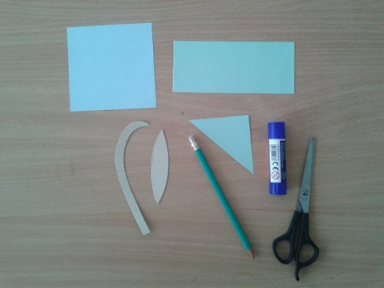
Б). Инструктаж.
- Прежде чем приступить к работе, давайте вспомним правила безопасной работы с ножницами.
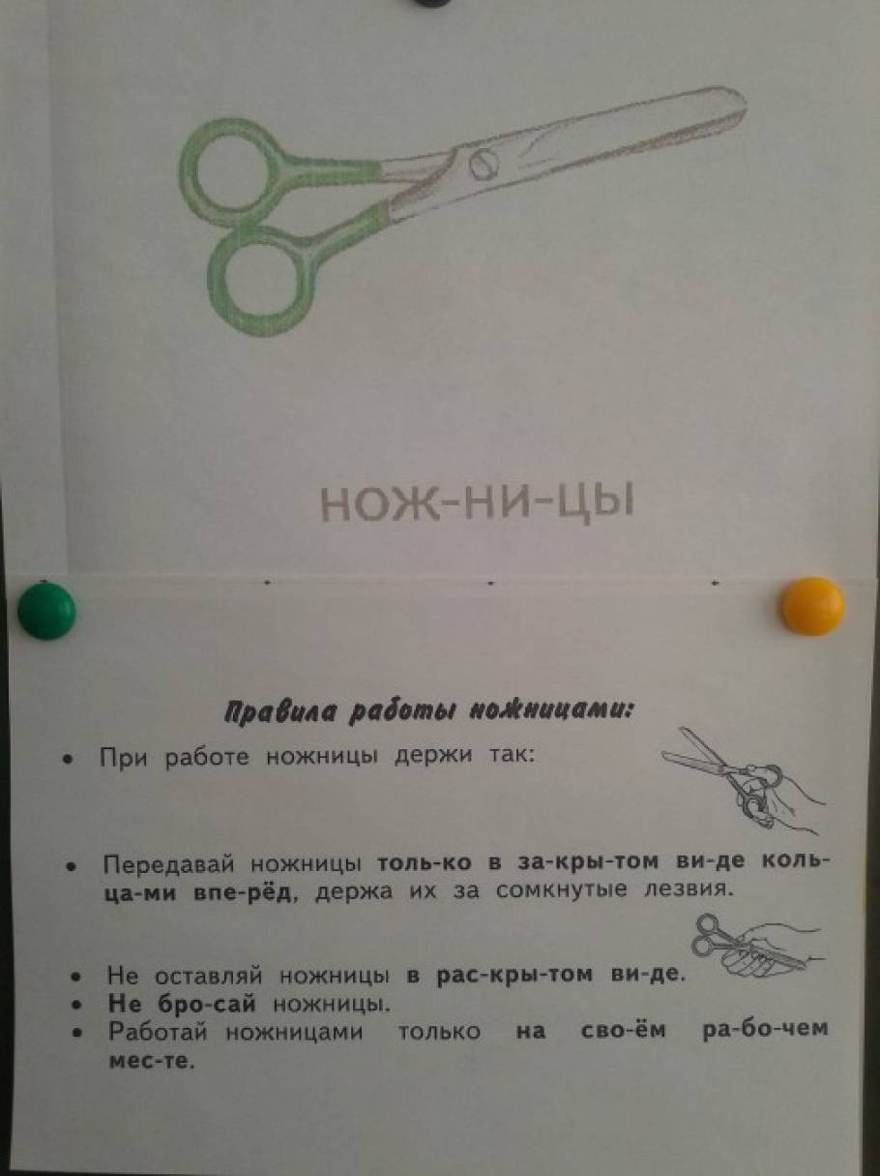
- А какими правилами мы будем пользоваться при склеивании деталей.
Правила при работе с клеем:
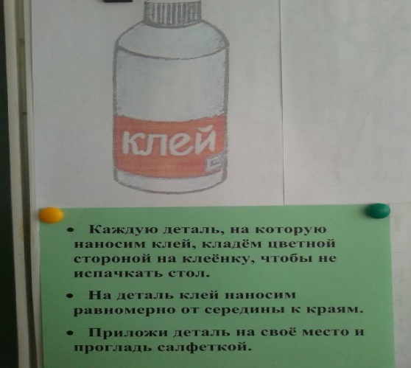

5. Практическая часть.
- Внимательно смотрим на доску и выполняем всё со мной вместе согласно картинкам , которые на доске.
- Но сначала сделаем пальчиковую гимнастику.

Будем пальчики считать
На руке их целых пять
Этот пальчик боковой, называется большой
Указательный второй , будем мы дружить с тобой
Этот пальчик посредине, значит средний его имя
А четвертый безымянный, очень вялый и упрямый
Ну , а маленький любимец называется мезинец.

После этого дети выполняют аппликацию согласно инструкции учителя и опираясь на технологические карты на доске.
1. Изготовление цветка:

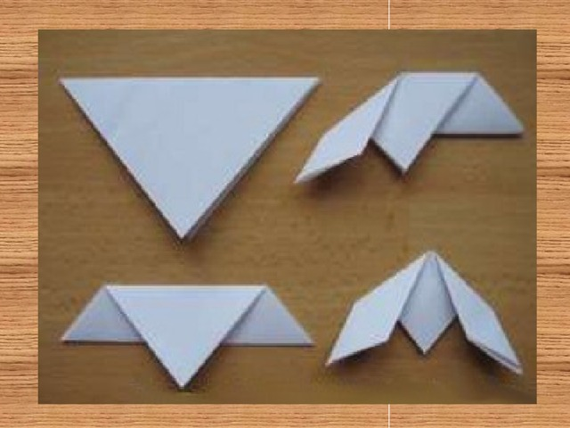
Физминутка
К нам Весна лишь заглянула –
(Протягиваем руки вперед ладонями вверх)
В снег ладошки окунула.
(Руки вниз, наклониться)
И расцвел там нежный,
(Руки соединяем в бутон на уровне глаз)
Маленький подснежник.
- Давайте представим, что мы подснежники. Встали у своих мест. Присели и закрыли глазки. А теперь, по моему хлопку начинаем потихоньку вставать и выпрямляться. Выпрямились и потянулись- потянулись к верху, к солнышку. Повторить ещё раз.

2. Наклеивание деталей на картон.
А) Обвести шаблоны стебля и листьев,
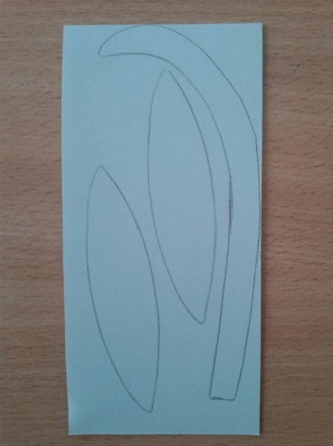
Б) Наклеить стебель, цветок и листья.
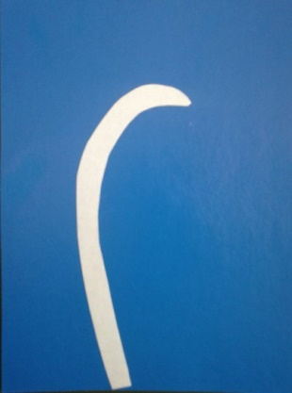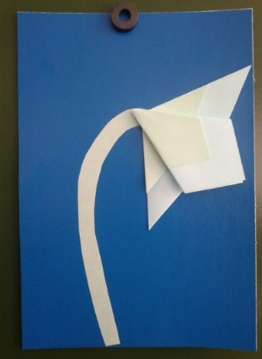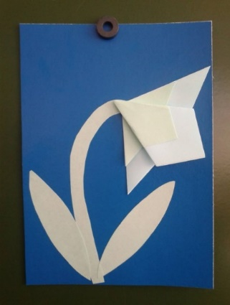
6. Анализ и оценка работ. - Посмотрите, какие замечательные подснежники зацвели у нас, а вы, глядя на них, радуетесь тому, что сделали всё это своими руками ( на доску дети вешают свои поделки)

7. Итог урока.
- Какую аппликацию мы с вами выполняли?
- Что нового вы сегодня узнали?
- Что особенно вам запомнилось и понравилось сегодня на уроке?
Оценки!!!
Всем спасибо за работу!
Урок окончен!

